الجمهورية الجزائرية الديمقراطية الشعبية
وزارة التربية الوطنية
متوسطة : احمد ابن قنفذ القسنطيني مديرية التربية لولاية بومرداس
السنة : 2023-2024 السنة الرابعة متوسط
اختبار الفصل الثالث في مادة العلوم الفيزيائية و التكنولوجيا المدة: ساعة و نصف

التمرين الأول (6ن) :
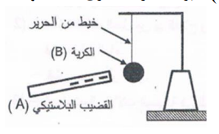
بهدف دراسة مفهوم التكهرب قام الاستاذ بتقسيم التلاميذ الى فوجين وقدم لهم الوسائل الازمة للقيام بكل تجربة.
الفوج الاول : دلك قضيبا بلاستيكيا (A) بقطعة صوف و قربه من الكرية (B) المتعادلة كهربائيا دون ملامستها .
- ماذا نقصد بكرية متعادلة كهربائيا ؟
- صف ماذا يحدث للكرية مع الشرح .
- حدد طريقة تكهرب كل من القضيب و الكرية .

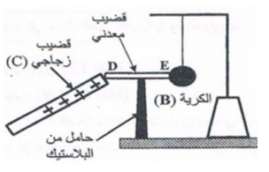
الفوج الثاني : قام بانجاز التجربة الموضحة في الوثيقة (2) .
- ماهي الملاحظة المتوقعة ؟
- نستبدل الحامل البلاستيكي بحامل معدني ,
- صف ماذا يحدث للكرية .

التمرين الثاني (6ن):

تعتبر كبريتات المغنيزيوم ذات الصيغة الكيميائية الشاردية $\left({Mg}^{2+}+{SO}_{4}^{2-}\right)aq$من بين احد افضل الادوية التي تلعب دورا كبيرا في العلاج على المستوى البشري , فهي تستخدم لخفظ ضغط الدم و علاج التهاب الكلية لدى الاطفال بالاضافة الى علاج نوبات الربو .

و للاحتفال بيوم العلم نظمت متوسطة ابن قنفذ القسنطيني معرضا علميا داخل المتوسطة و قامت بدعوة بعض الاطباء لتقديم المعلومات للتلاميذ و تحسيسهم , وبينما كان بعض تلاميذ السنة الرابعة متوسط يتجولون في المعرض العلمي لفت انتباههم ان الطبيب قام بوضع محلول كبريتات المغنيزيوم (عديم اللون) في وعاء نحاسي $(Cu)$وبعد مدة لاحضوا تحول المحلول للون الازرق و ترسب طبقة رمادية على الجدار الداخلي للوعاء.

- فسر ما يلي : - تحول لون المحلول للون الازرق .
- ترسب طبقة رمادية على الجدار الداخلي للوعاء .
- اكتب معادلة التفاعل الكيميائي الحاصل بالصيغة الشاردية .
- اقترح بروتوكولا تجريبيا يسمح بالكشف عن الافراد الكيميائية الموجودة في المحلول الناتج بين النحاس و محلول كبريتات المغنيزيوم.
- قدم نصيحتان للتعامل مع المحاليل الشاردية .

الوضعية الإدماجية (8ن) :
يعاني اخواننا في فلسطين حربا ضد المحل الاسرائيلي , حيث اخذ المجاهدين في سبيل الله على عاتقهم مسؤولية تحرير القدس الشريف مسرى رسول الله , فرض العدو الصهيوني حصارا على مدينة غزة محاولا ثني عزمهم و سلب حقوقهم .
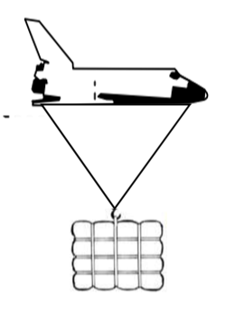
نظرا لهذا الحصار الظالم صارت المدينة على حفى المجاعة فحاولت بعض الدول العربية انزال المساعدات الغذائية جوا بسبب الحصار و عدم تمكنهم من دخول مدينة غزة برا .
تتم هذه العملية بتجهيز حزمة مساعدات (B)و ربطها بحبلين و انزالها من الطائرة كما هو مبين في الوثيقة (1) .
- اذكر القوي المؤثرة على الحزمة ,ثم صنفها الى قوة بعدية او تلامسية .
- اذكر شرطا توازن الحزمة .

الوثيقة (1) :
B

بينما كانت الطائرة تحاول انزال الحزمة بجوار شاطئ غزة شمالي انفلت صندوق صغير(S) من حزمة المساعدات و سقط في البحر و بقى طافيا في حالة توازن كما هو مبين في الوثيقة (2) .
- ماهي القوى المطبقة على الصندوق في هذه الحالة .
- اذا علمت ان الصندوق ازاح حجما من الماء قدره $V=0.000586m^{3}$
- فسر سبب بقاء الصندوق طافيا فوق ماء البحر .
- احسب شدة القوة المطبقة من الماء هذا الصندوق .
- مثل القوى المؤثرة على الصندوق في هذه الحالة .

المعطيات :
$g=10N/Kg$
ماء البحر
$ρ_{ماء البحر }=1025 kg/m^{3}$
$$ρ_{s}=700 Kg/m^{3}$$
سلم الرسم : $1cm→3N$ ٍ الوثيقة (2)

" حلمك ليس له تاريج انتهاء صلاحية , خذ نفسا عميقا و حاول مرة اخرى
يظلم الشخص نفسه عندما يظن انه لايستطيع "

بالتوفيق للجميع

